Link ao meu repositorio en GitHub:

https://github.com/a22fatimasb/dwcc/tree/main/Tarefa_DWCC04

Arrays e Funcións con JavaScript

// Array cun listado de páises europeos
var paisesEuropeos = [
"Albania",
"Alemania",
"Andorra",
"Armenia",
"Austria",
"Azerbaiyán",
"Bélgica",
"Bielorrusia",
"Bosnia y Herzegovina",
"Bulgaria",
"Chipre",
"Croacia",
"Dinamarca",
"Eslovaquia",
"Eslovenia",
"España",
"Estonia",
"Finlandia",
"Francia",
"Georgia",
"Grecia",
"Hungría",
"Irlanda",
"Islandia",
"Italia",
"Kazajistán",
"Kosovo",
"Letonia",
"Liechtenstein",
"Lituania",
"Luxemburgo",
"Macedonia del Norte",
"Malta",
"Moldavia",
"Mónaco",
"Montenegro",
"Noruega",
"Países Bajos",
"Polonia",
"Portugal",
"Reino Unido",
"República Checa",
"Rumanía",
"Rusia",
"San Marino",
"Serbia",
"Suecia",
"Suiza",
"Turquía",
"Ucrania",
"Vaticano",
];

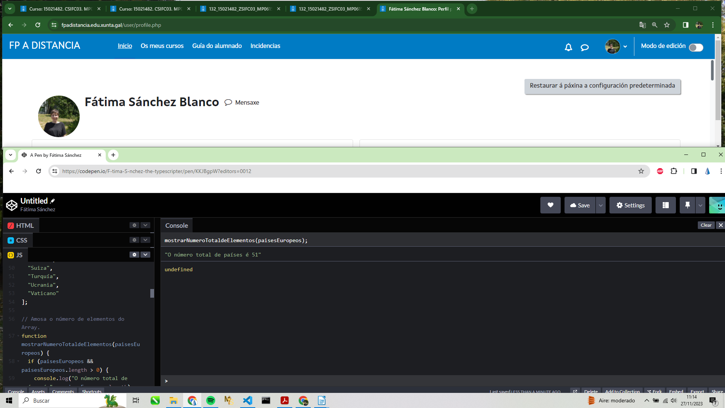
// Amosa o número de elementos do Array.
function mostrarNumeroTotaldeElementos(paisesEuropeos) {
if (paisesEuropeos && paisesEuropeos.length > 0) {
console.log("O número total de países é" + paisesEuropeos.length);
}
}
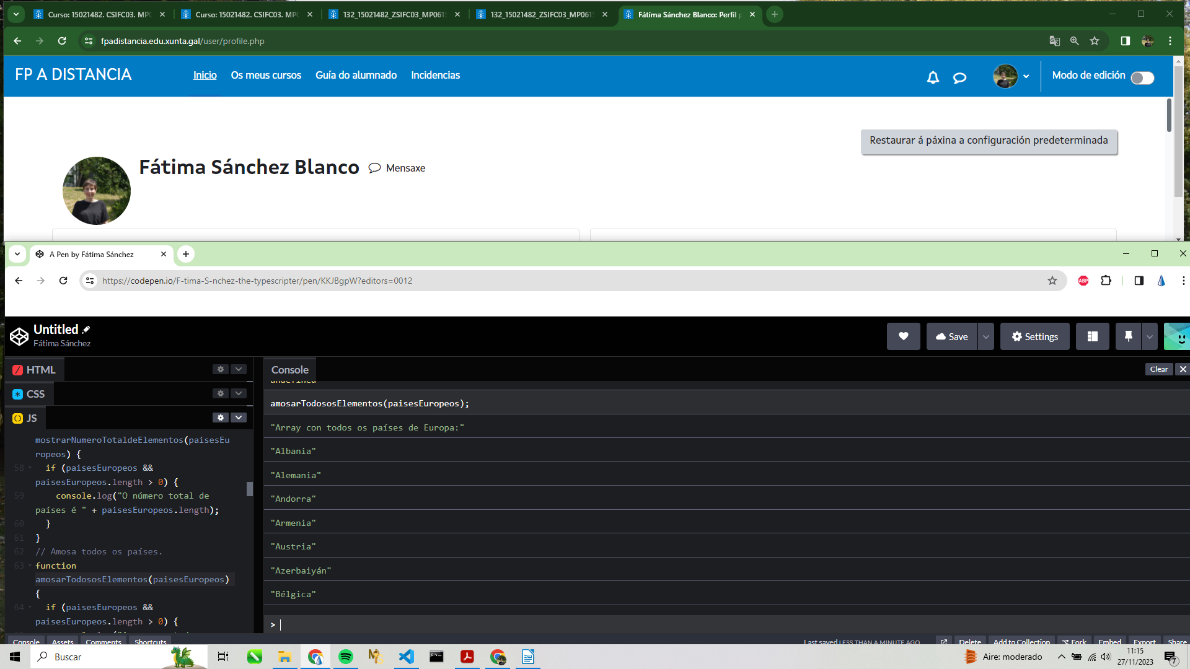
// Amosa todos os países.
function amosarTodososElementos(paisesEuropeos) {
if (paisesEuropeos && paisesEuropeos.length > 0) {
console.log("Array con todos os países de Europa:");
paisesEuropeos.forEach((pais) => console.log(pais));
}
}
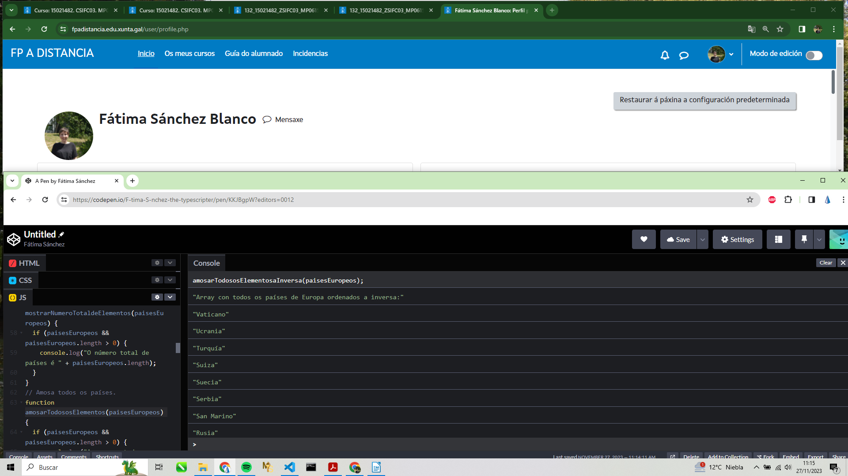
// Amosa todos os países en sentido inverso. Ollo, que o Array orixinal non quede modificado, é dicir, que non quede ordenado ao revés.
function amosarTodososElementosaInversa(paisesEuropeos) {
if (paisesEuropeos && paisesEuropeos.length > 0) {
const paisesEuropeosCopia = paisesEuropeos.slice();
const paisesInversos = paisesEuropeosCopia.reverse();
console.log("Array con todos os países de Europa ordenados a inversa:");
paisesInversos.forEach((pais) => console.log(pais));
}
}
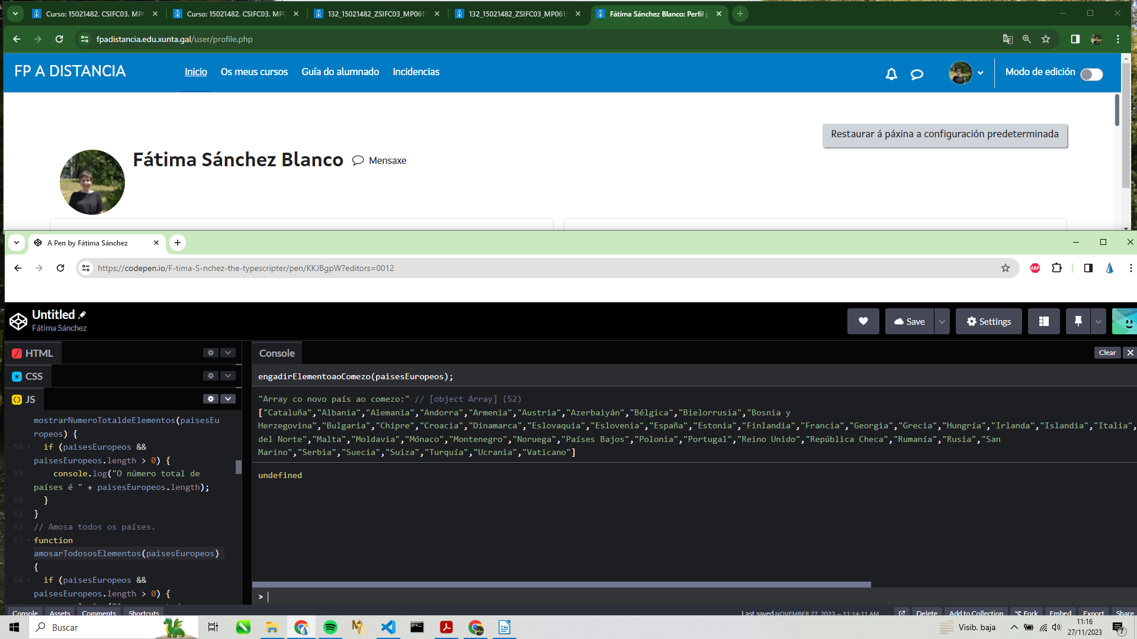
// Engade un país ao comezo do Array.
function engadirElementoaoComezo(paisesEuropeos) {
novoPais = "Cataluña";
if (paisesEuropeos) {
paisesEuropeos.unshift(novoPais);
console.log("Array co novo país ao comezo:", paisesEuropeos);
}
}
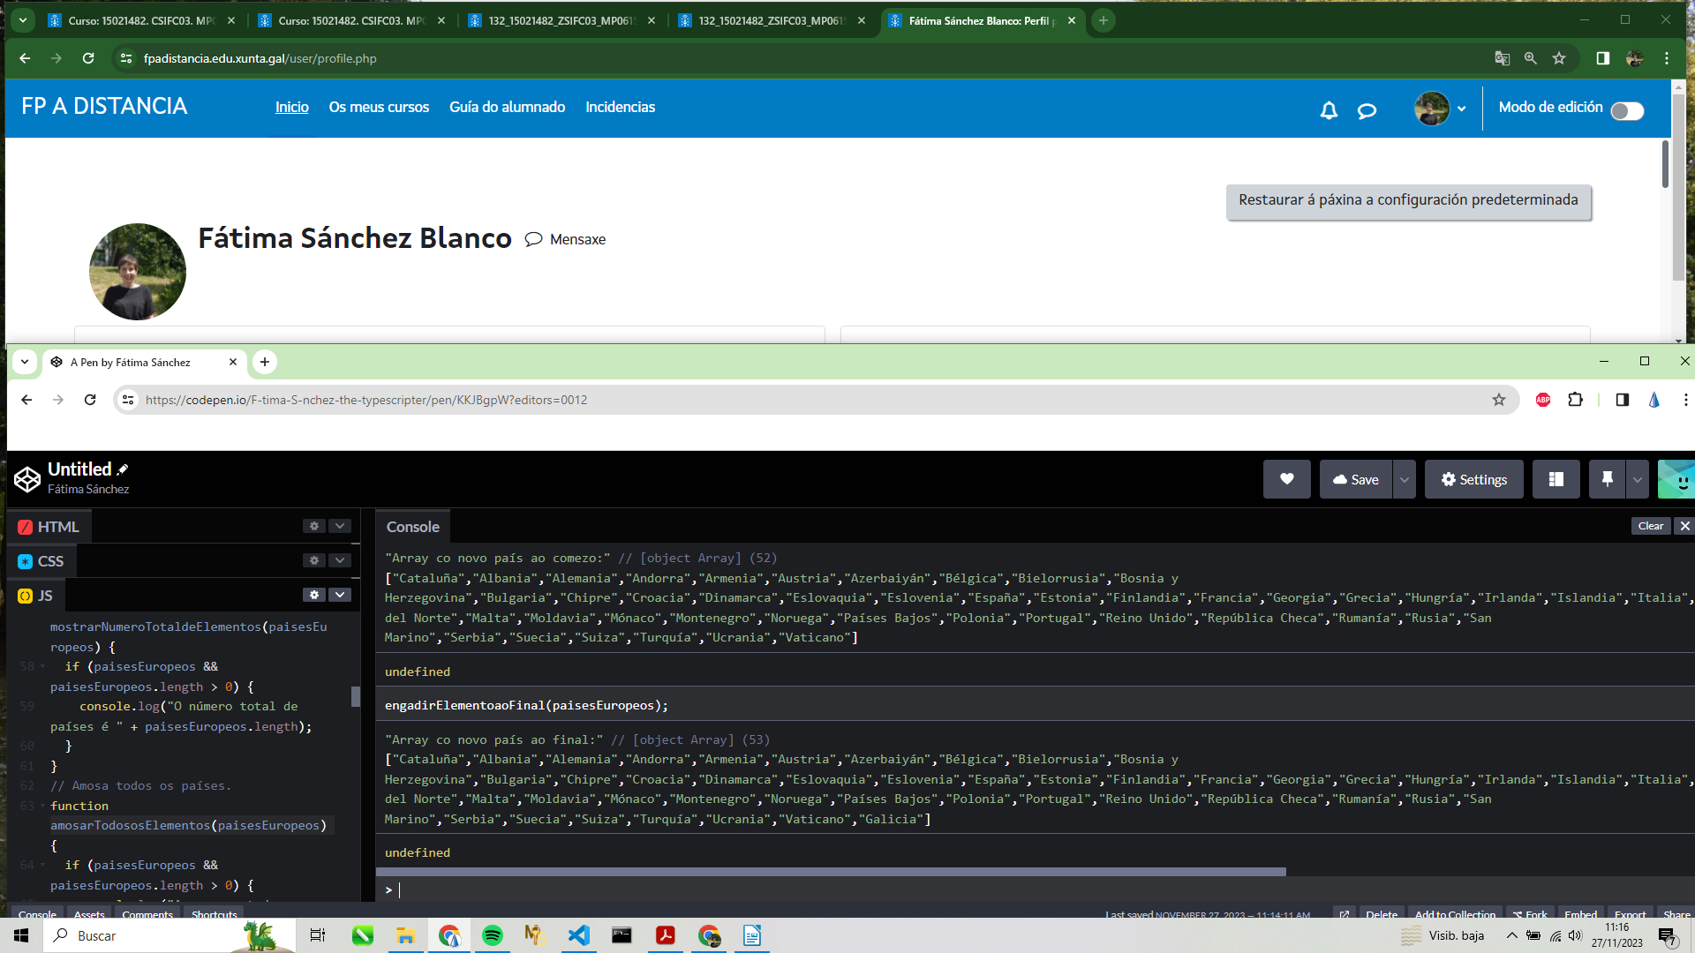
// Engade un país ao final do Array.
function engadirElementoaoFinal(paisesEuropeos) {
novoPais = "Galicia";
if (paisesEuropeos) {
paisesEuropeos.push(novoPais);
console.log("Array co novo país ao final:", paisesEuropeos);
}
}
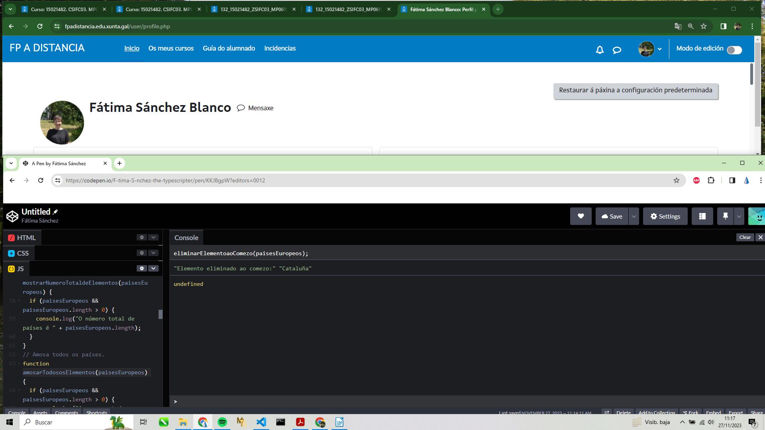
// Elimina un elemento ao comezo do Array e indica cal foi.
function eliminarElementoaoComezo(paisesEuropeos) {
if (paisesEuropeos && paisesEuropeos.length > 0) {
var paisEliminado = paisesEuropeos.shift();
console.log("Elemento eliminado ao comezo:", paisEliminado);
} else {
console.log("Non hai elementos para eliminar ao comezo.");
}
}
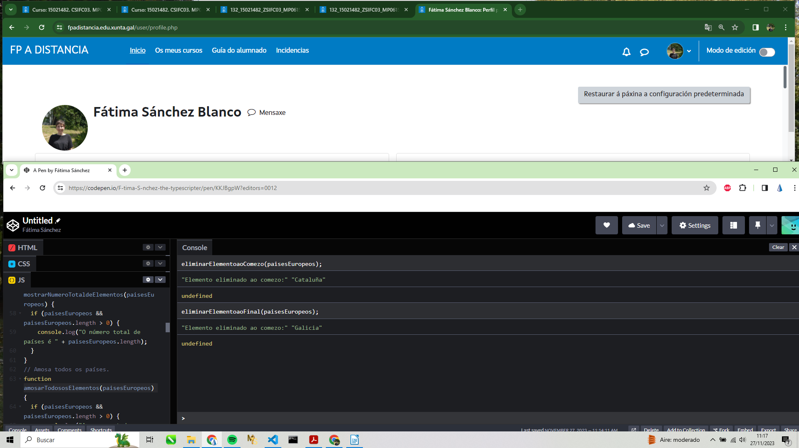
// Elimina un elemento ao final do Array e indica cal foi.
function eliminarElementoaoFinal(paisesEuropeos) {
if (paisesEuropeos && paisesEuropeos.length > 0) {
var paisEliminado = paisesEuropeos.pop();
console.log("Elemento eliminado ao comezo:", paisEliminado);
} else {
console.log("Non hai elementos para eliminar ao comezo.");
}
}
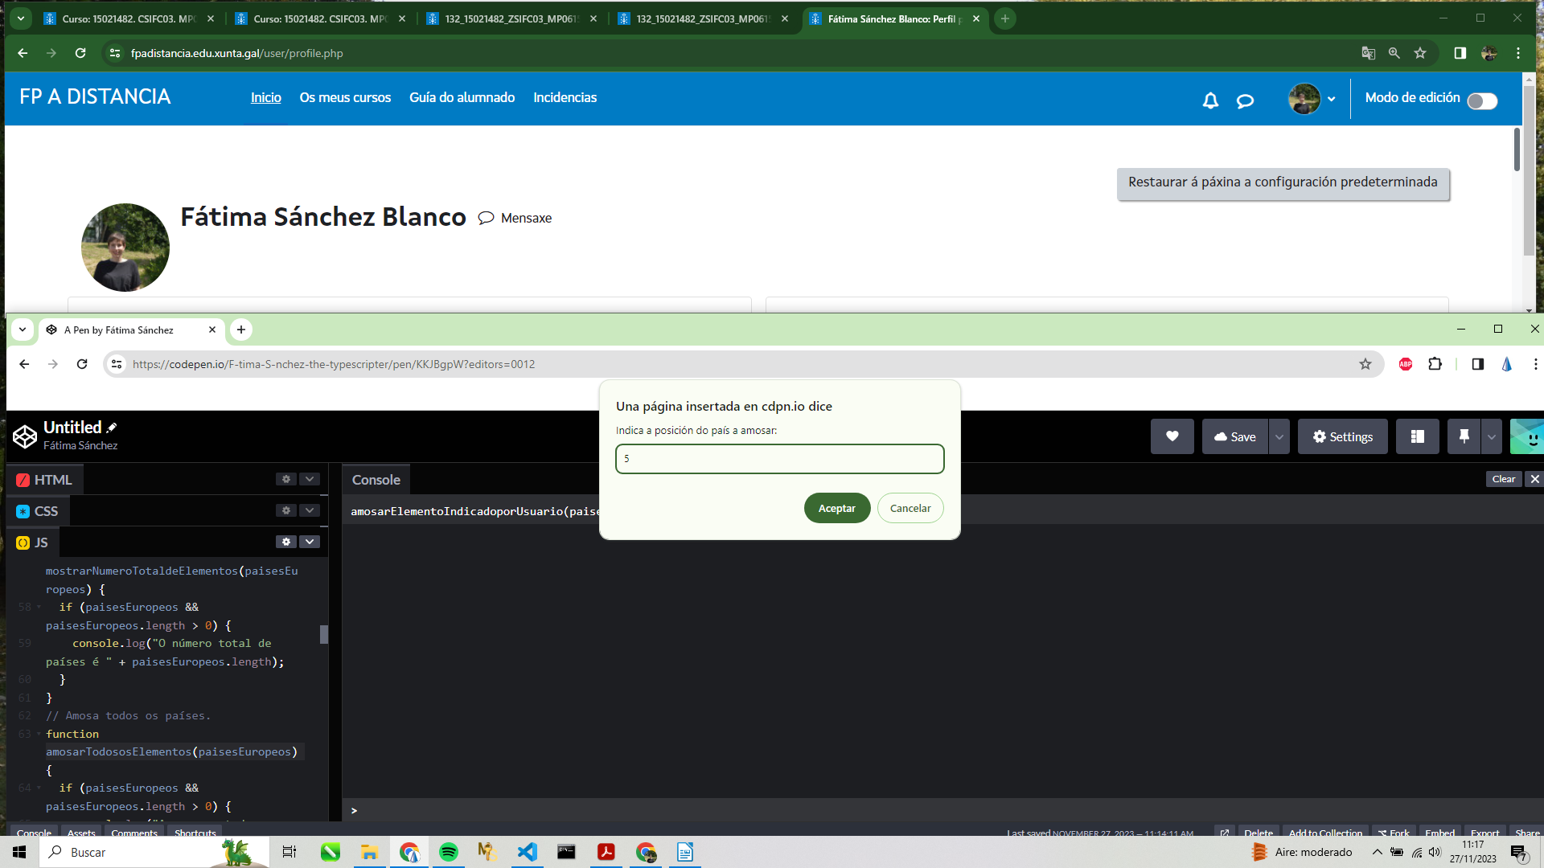
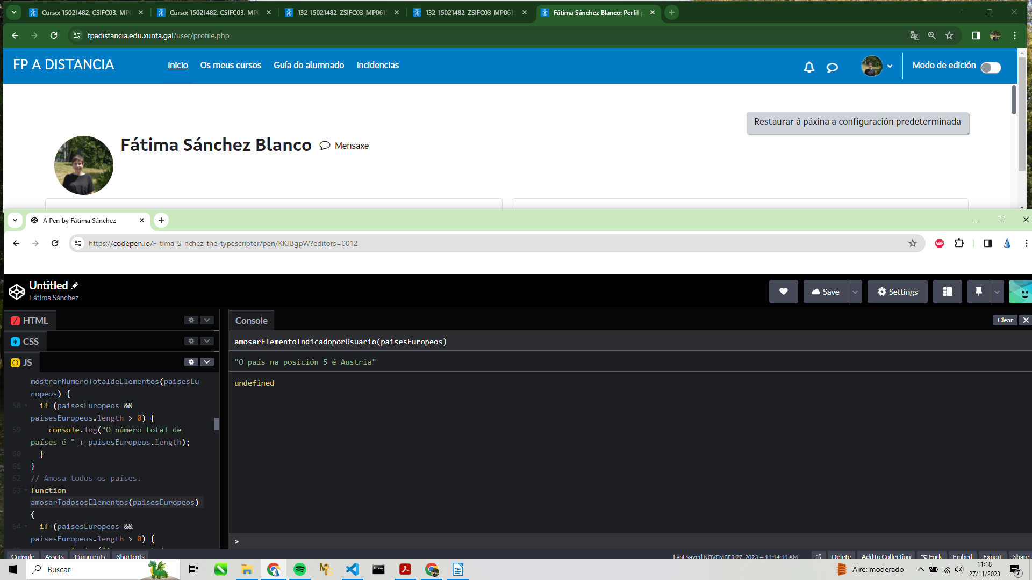
// Amosa o elemento que se atope na posición que che indique o usuario.
function amosarElementoIndicadoporUsuario(paisesEuropeos) {
const posicion = prompt("Indica a posición do país a amosar: ");

if (posicion > 0 && posicion <= paisesEuropeos.length) {
const indice = posicion - 1;
const pais = paisesEuropeos[indice];
console.log(`O país na posición ${posicion} é ${pais}`);
} else {
console.log("Posición incorrecta ou array sen elementos.");
}
}

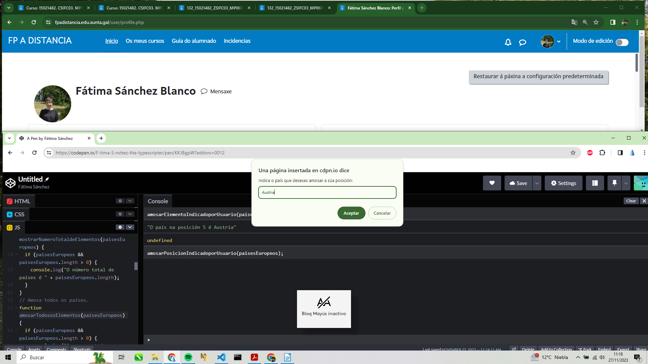
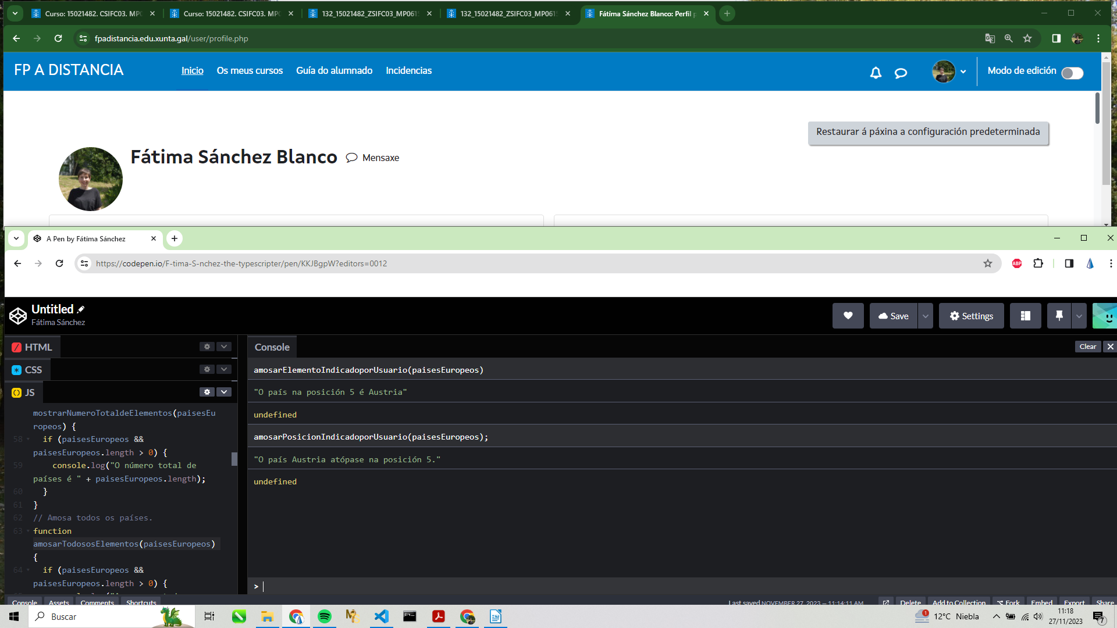
// Amosa a posición na que se atopa un elemento indicado polo usuario.
function amosarPosicionIndicadoporUsuario(paisesEuropeos) {
const pais = prompt("Indica o país que desexas amosar a súa posición: ");
const posicion = paisesEuropeos.indexOf(pais);

if (posicion !== -1) {
console.log(`O país ${pais} atópase na posición ${posicion + 1}.`);
} else {
console.log("País incorrecto ou non atopado no array.");
}
}
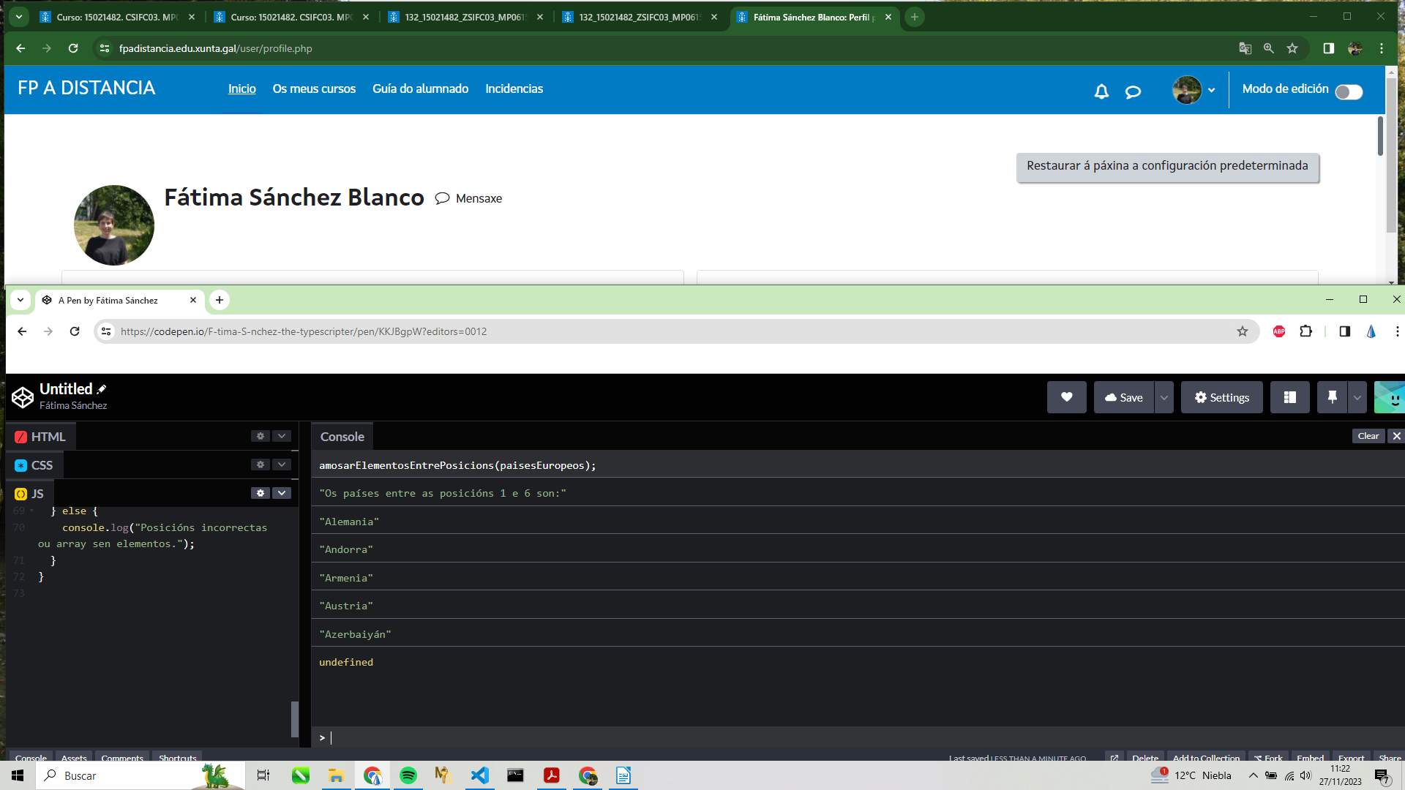
// Amosa os elementos que se atopan entre dúas posicións indicadas polo usuario.
function amosarElementosEntrePosicions(paisesEuropeos) {
const posicionInicio = prompt("Indica a posición de inicio: ");
const posicionFin = prompt("Indica a posición de fin: ");

const inicio = parseInt(posicionInicio);
const fin = parseInt(posicionFin);

if (inicio > 0 && fin <= paisesEuropeos.length && inicio <= fin) {
const paisesEuropeosCopia = paisesEuropeos.slice();
const paisesSeleccionados = paisesEuropeosCopia.slice(inicio-1, fin-1);
console.log(`Os países entre as posicións ${inicio} e ${fin} son:`);
paisesSeleccionados.forEach((pais) => console.log(pais));
} else {
console.log("Posicións incorrectas ou array sen elementos.");
}
}

Arrays e Funcións con TypeScript

// Array cun listado de páises europeos
var paisesEuropeos: string[] = [
"Albania",
"Alemania",
"Andorra",
"Armenia",
"Austria",
"Azerbaiyán",
"Bélgica",
"Bielorrusia",
"Bosnia y Herzegovina",
"Bulgaria",
"Chipre",
"Croacia",
"Dinamarca",
"Eslovaquia",
"Eslovenia",
"España",
"Estonia",
"Finlandia",
"Francia",
"Georgia",
"Grecia",
"Hungría",
"Irlanda",
"Islandia",
"Italia",
"Kazajistán",
"Kosovo",
"Letonia",
"Liechtenstein",
"Lituania",
"Luxemburgo",
"Macedonia del Norte",
"Malta",
"Moldavia",
"Mónaco",
"Montenegro",
"Noruega",
"Países Bajos",
"Polonia",
"Portugal",
"Reino Unido",
"República Checa",
"Rumanía",
"Rusia",
"San Marino",
"Serbia",
"Suecia",
"Suiza",
"Turquía",
"Ucrania",
"Vaticano",
];
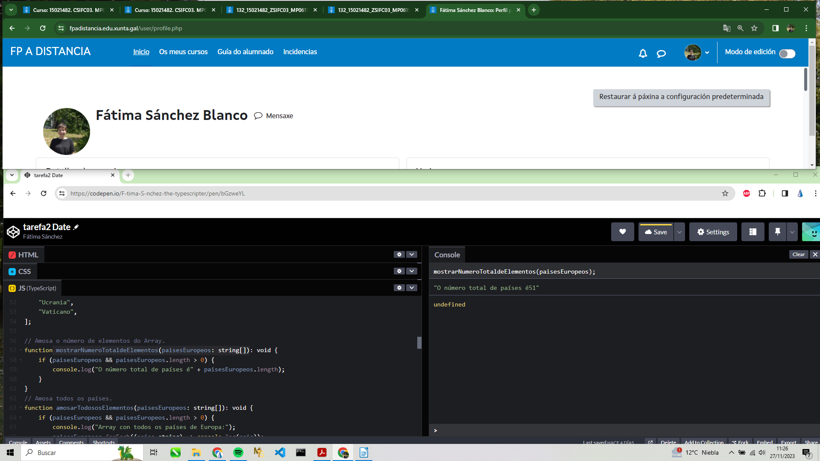
// Amosa o número de elementos do Array.
function mostrarNumeroTotaldeElementos(paisesEuropeos: string[]): void {
if (paisesEuropeos && paisesEuropeos.length > 0) {
console.log("O número total de países é" + paisesEuropeos.length);
}
}
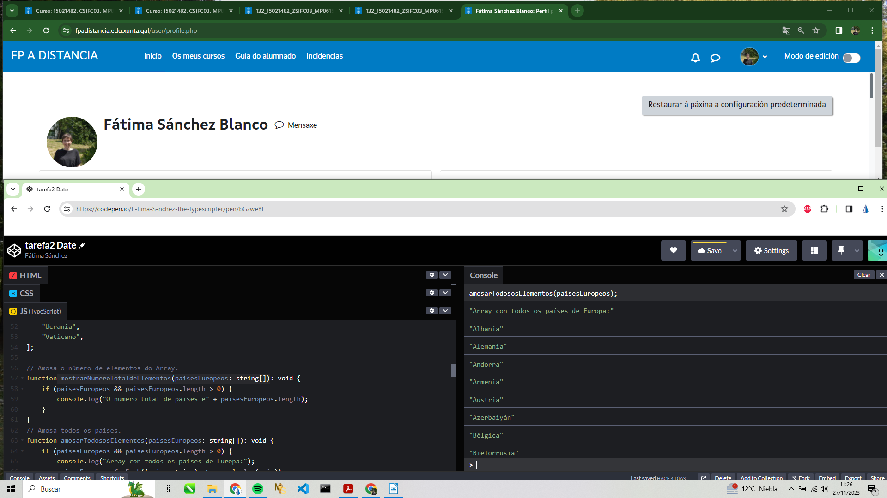
// Amosa todos os países.
function amosarTodososElementos(paisesEuropeos: string[]): void {
if (paisesEuropeos && paisesEuropeos.length > 0) {
console.log("Lista de todos os países de Europa:");
paisesEuropeos.forEach((pais: string) => console.log(pais));
}
}
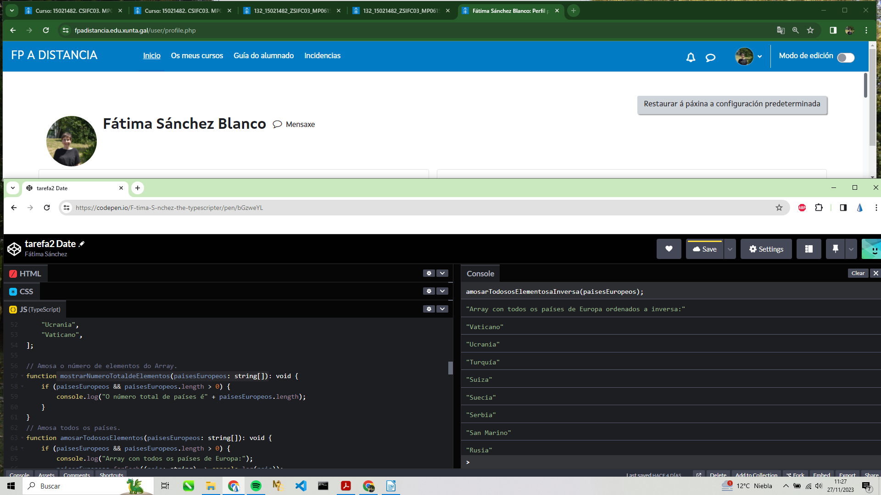
// Amosa todos os países en sentido inverso. Ollo, que o Array orixinal non quede modificado, é dicir, que non quede ordenado ao revés.
function amosarTodososElementosaInversa(paisesEuropeos: string[]): void {
if (paisesEuropeos && paisesEuropeos.length > 0) {
const paisesEuropeosCopia: string[] = paisesEuropeos.slice();
const paisesInversos: string[] = paisesEuropeosCopia.reverse();
console.log("Lista dos países de Europa ordenados a inversa:");
paisesInversos.forEach((pais: string) => console.log(pais));
}
}
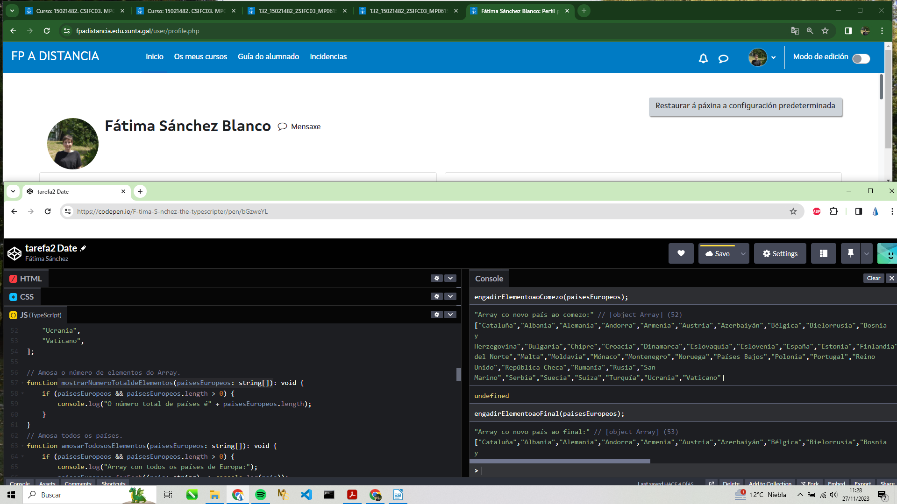
// Engade un país ao comezo do Array.
function engadirElementoaoComezo(paisesEuropeos: string[]): void {
const novoPais: string = "Cataluña";
if (paisesEuropeos) {
paisesEuropeos.unshift(novoPais);
console.log("Array co novo país ao comezo:", paisesEuropeos);
}
}
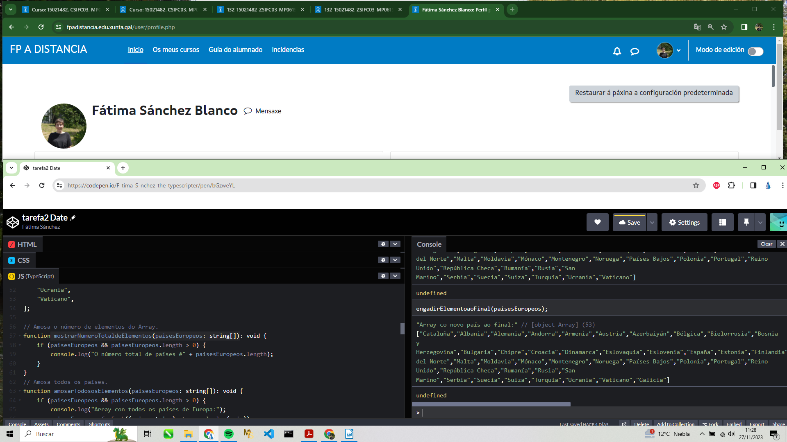
// Engade un país ao final do Array.
function engadirElementoaoFinal(paisesEuropeos: string[]): void {
const novoPais: string = "Galicia";
if (paisesEuropeos) {
paisesEuropeos.push(novoPais);
console.log("Array co novo país ao final:", paisesEuropeos);
}
}
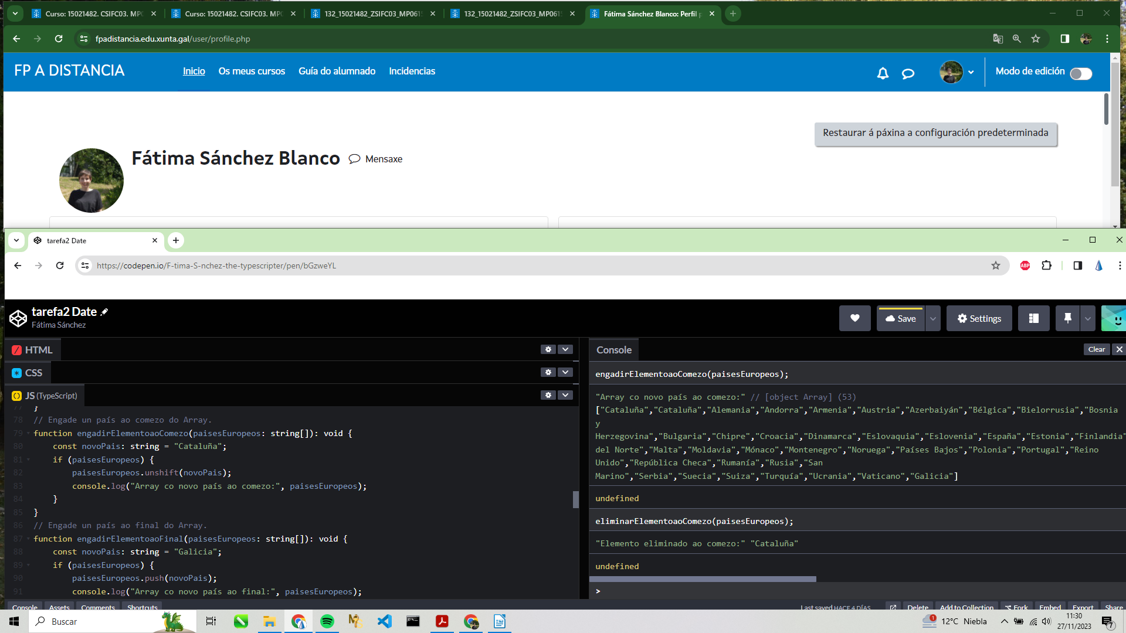
// Elimina un elemento ao comezo do Array e indica cal foi.
function eliminarElementoaoComezo(paisesEuropeos: string[]): void {
if (paisesEuropeos && paisesEuropeos.length > 0) {
var paisEliminado: string | undefined = paisesEuropeos.shift();
console.log("Elemento eliminado ao comezo:", paisEliminado);
} else {
console.log("Non hai elementos para eliminar ao comezo.");
}
}
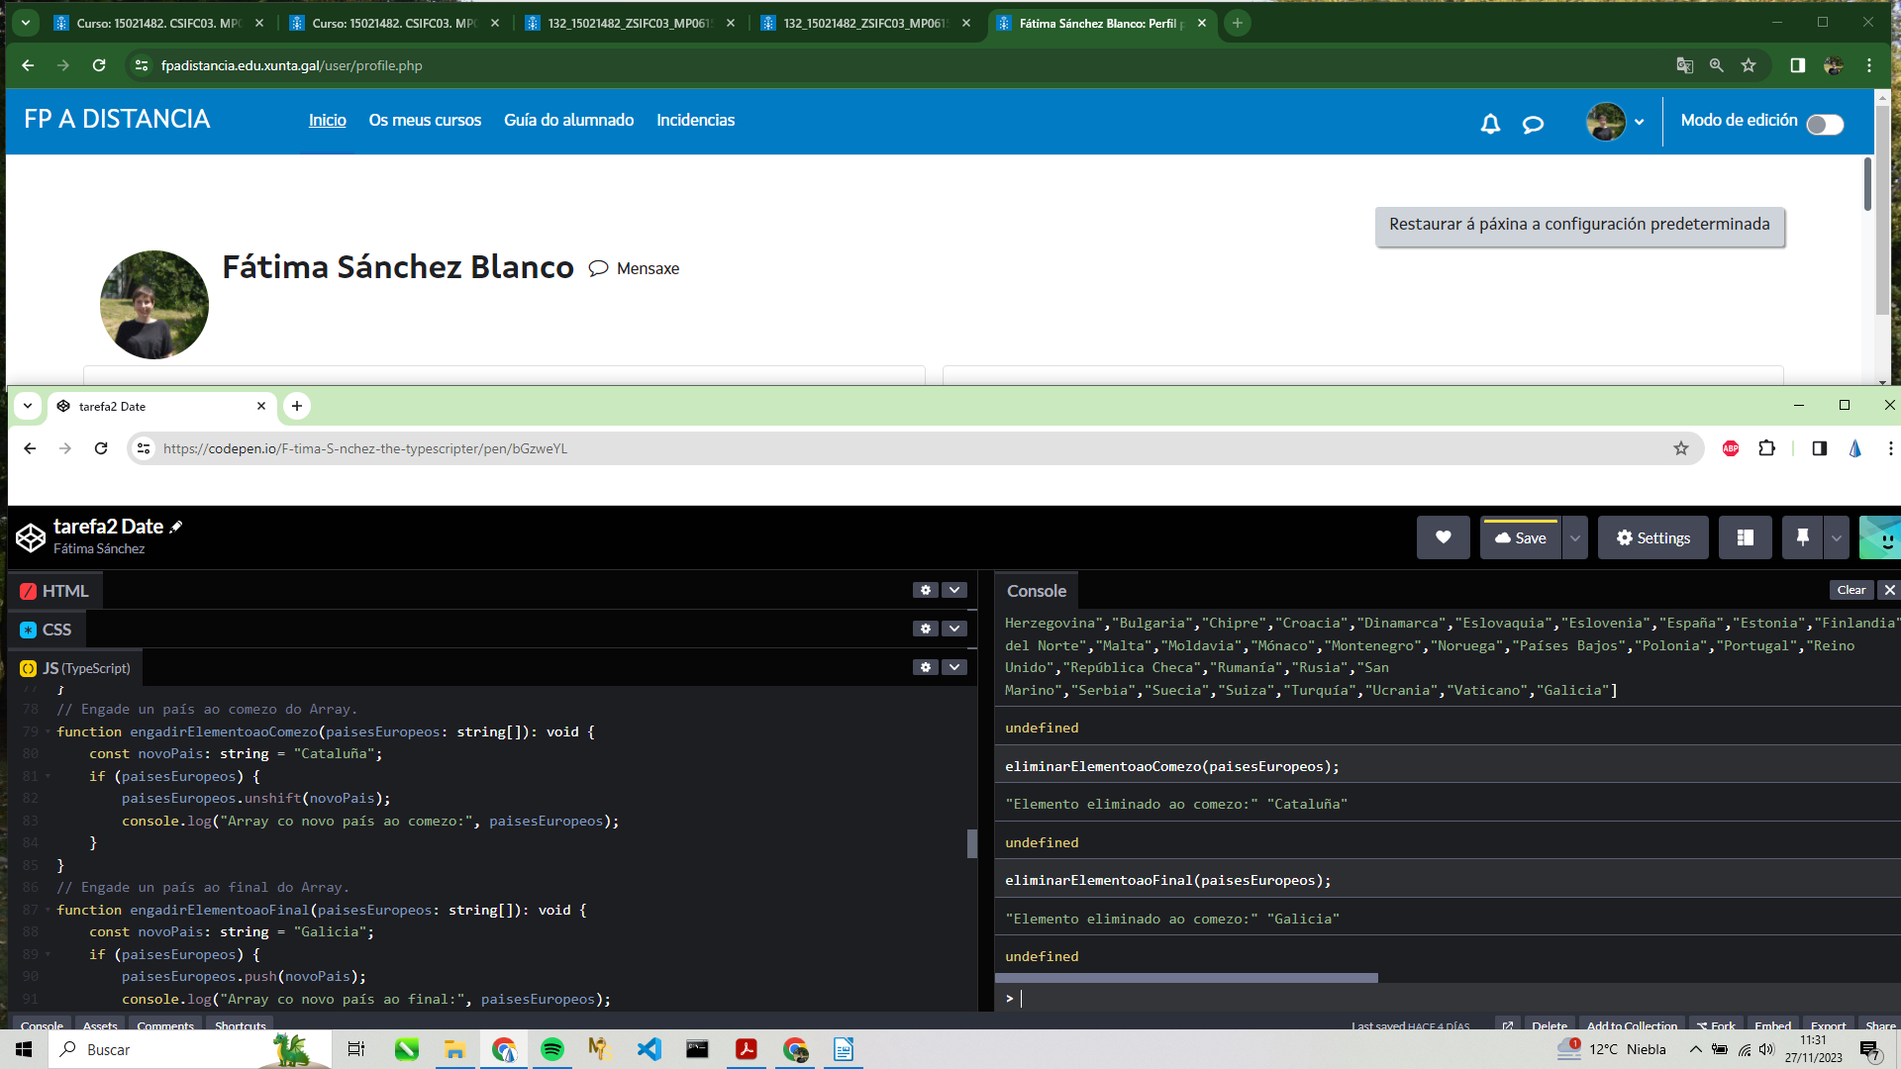
// Elimina un elemento ao final do Array e indica cal foi.
function eliminarElementoaoFinal(paisesEuropeos: string[]): void {
if (paisesEuropeos && paisesEuropeos.length > 0) {
var paisEliminado: string | undefined = paisesEuropeos.pop();
console.log("Elemento eliminado ao comezo:", paisEliminado);
} else {
console.log("Non hai elementos para eliminar ao comezo.");
}
}
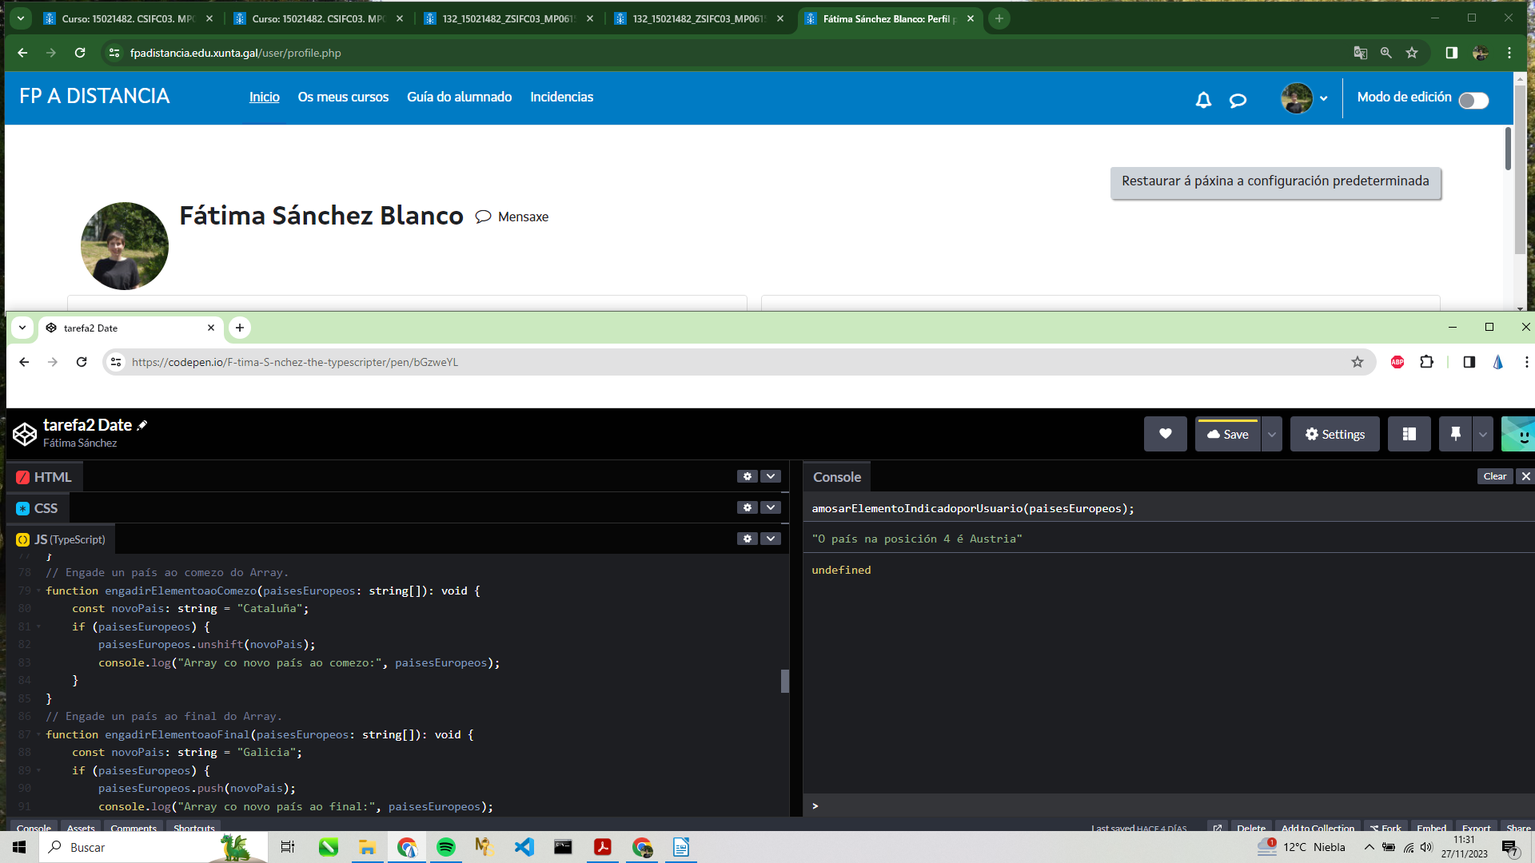
// Amosa o elemento que se atope na posición que che indique o usuario.
function amosarElementoIndicadoporUsuario(paisesEuropeos: string[]): void {
const posicionPais: string | null = prompt("Indica a posición do país a amosar: ");

if (posicionPais) {
const posicion: number = parseInt(posicionPais);

if (posicion > 0 && posicion <= paisesEuropeos.length) {
const indice: number = posicion - 1;
const pais: string = paisesEuropeos[indice];

console.log(`O país na posición ${posicion} é ${pais}`);
} else {
console.log("Posición incorrecta ou array sen elementos.");
}
}
}
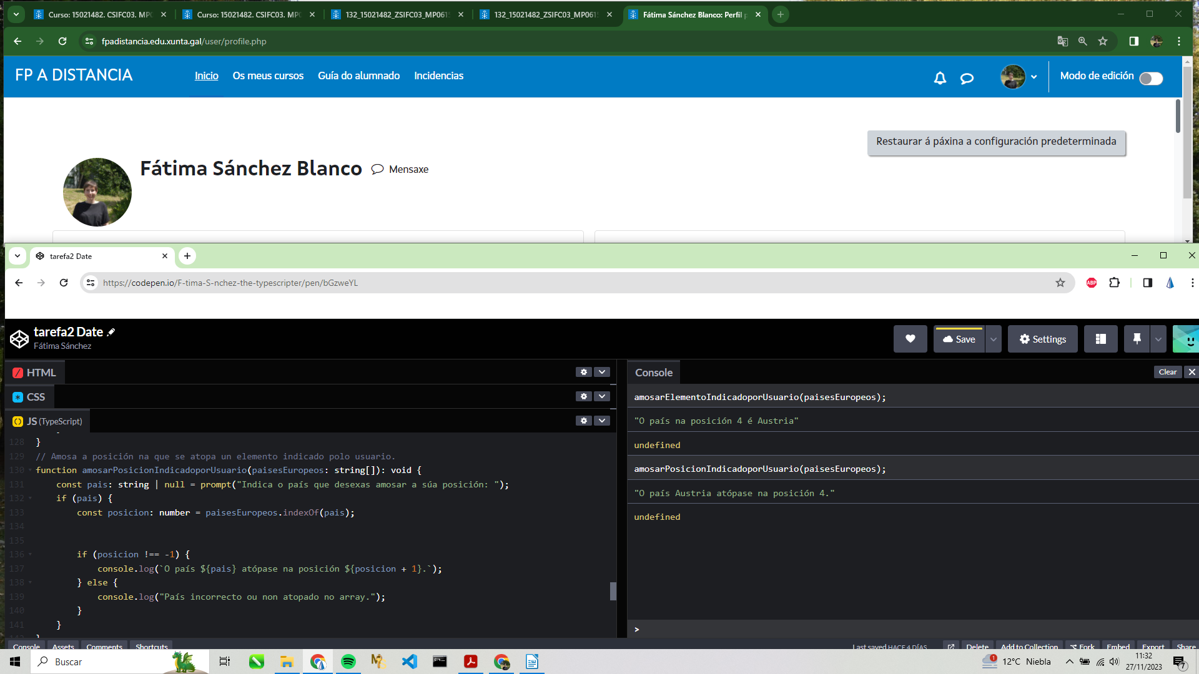
// Amosa a posición na que se atopa un elemento indicado polo usuario.
function amosarPosicionIndicadoporUsuario(paisesEuropeos: string[]): void {
const pais: string | null = prompt("Indica o país que desexas amosar a súa posición: ");
if (pais) {
const posicion: number = paisesEuropeos.indexOf(pais);

if (posicion !== -1) {
console.log(`O país ${pais} atópase na posición ${posicion + 1}.`);
} else {
console.log("País incorrecto ou non atopado no array.");
}
}
}
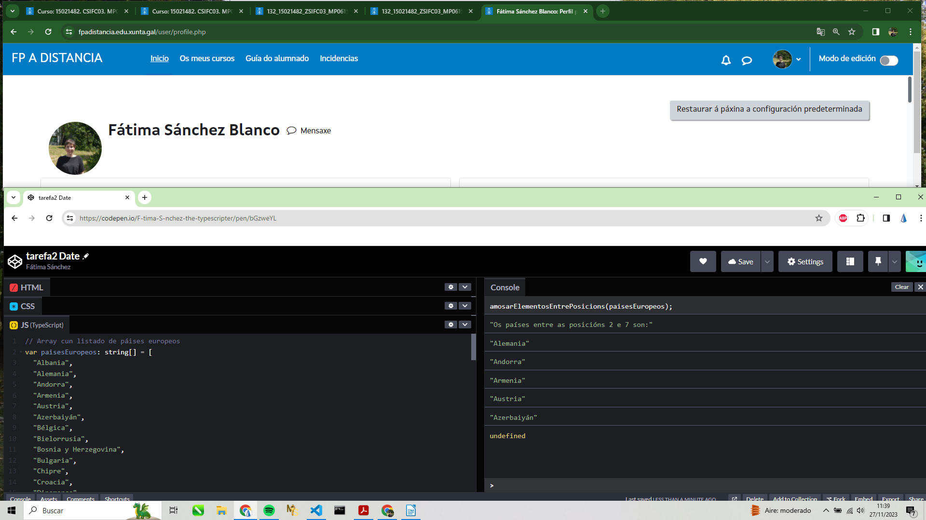
// Amosa os elementos que se atopan entre dúas posicións indicadas polo usuario.
function amosarElementosEntrePosicions(paisesEuropeos: string[]): void {
const posicionInicio: string | null = prompt("Indica a posición de inicio: ");
const posicionFin: string | null = prompt("Indica a posición de fin: ");
if (posicionFin && posicionInicio) {
const inicio: number = parseInt(posicionInicio);
const fin: number = parseInt(posicionFin);

if (inicio > 0 && fin <= paisesEuropeos.length && inicio <= fin) {

const paisesEuropeosCopia: string[] = paisesEuropeos.slice();
const paisesSeleccionados: string[] = paisesEuropeosCopia.slice(inicio-1, fin-1);
console.log(`Os países entre as posicións ${inicio} e ${fin} son:`);
paisesSeleccionados.forEach((pais: string) => console.log(pais));
} else {
console.log("Posicións incorrectas ou array sen elementos.");
}
}
}

